MG3203 |  | Игра с песком и водой
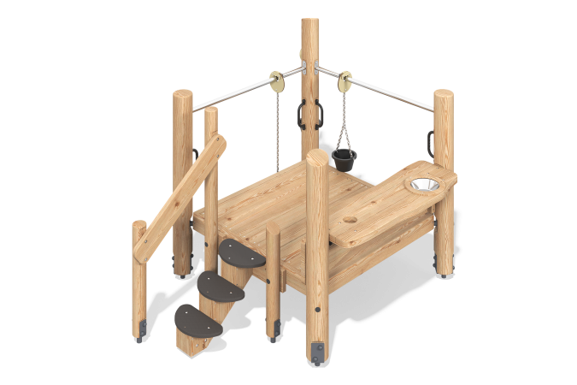

Размеры, мм: | 2040x2550x1500 | Вес, кг: | 0
Характеристики материалов
Материалы: брус хвойных пород - сосна, лиственница; металл, нержавеющая сталь, канат полипропиленовый армированный, пластик, фанера ламинированная с антискользящим покрытием; нержавеющий крепеж.
Комплектация: закладные детали – 1 компл., опорные стойки – 7 шт., полы – 1 компл., перекладины – 2 шт., ручки - 4 шт., столик с сито - 1 шт., ведро для песка - 2 шт., лестница - 1 компл., комплект крепежа - 1 шт.
Опорные стойки элемента выполнены из клееного оцилиндрованного бруса сосны диаметром 140 мм и 90 мм. Полы домика выполнены из досок лиственницы размерами 25мм х 140мм х 4000 мм и 25мм x 190мм x 6000мм, а каркас полов выполнен из бруса 100х100 мм лиственницы. Ручки выполнены из армированного каната диаметром 16 мм. Перекладины, изготовлены из круглой трубы нержавеющей стали.
В комплексе присутствуют:
-лестница со ступенями из ламинированной фанеры толщиной 18 мм.
-столик с ситом из нержавеющей стали.
-ведерки из пластика для песка.
В комплексе используется крепеж из нержавеющей стали. Выступающие части резьбовых соединений и открытые части труб закрыты пластиковыми заглушками.
Покрытие элементов:
- металл - порошковый цинкогрунт, порошковая краска;
- брус - грунтовка лессирующая, водно-дисперсионный лак.

